 | Ejercicios Repaso Navidad | Fecha:
 | Materia: MATEMÁTICAS 1º ESO Curso:  Nombre y Apellidos: | Calificación:
INSTRUCCIONES: Después de leer atentamente el examen, contesta a las preguntas en el orden que quieras. Para responder utilizarás un bolígrafo azul o negro. No se corregirá nada que esté escrito a lápiz. No se permite el uso de calculadoras durante el examen. Un resultado en el que no aparezcan los cálculos necesarios para obtenerlo recibirá una calificación de cero. No se permite el uso de calculadoras durante el examen. Una mala presentación podrá disminuir la calificación hasta en un máximo de un punto.
Sumérgete en el apasionante mundo de los números enteros.
🔍🤔 ¿Podrás descifrar todos los enigmas que guardan sus tesoros? 🔍🤔
Tesoro 1 – (2 puntos) Para hallar los números ocultos en este tesoro, resuelve paso a paso las siguientes operaciones. Un resultado escrito directamente sin cálculos intermedios supondrá una calificación de cero:
- $\left[{\left(4-6\right)}^{3}·{\left(-2\right)}^{2}\right]+(-7)·\left(-9\right)=$ b) $10-\left(+4\right)+\left(+2\right)+\left(-11\right)=$





Tesoro 2 – a) (1 punto) ¡Arrr! ¿Serás el buen grumete capaz de colocar en su sitio los números enteros? ¿Con qué número se corresponde cada símbolo? Coloca los números calculados en la recta numérica.
$\left|Op\left(-3\right)\right|=$ $\left|-5\right|=Op\left(\left|-5\right|\right)=$ $Op\left(+2\right)=$

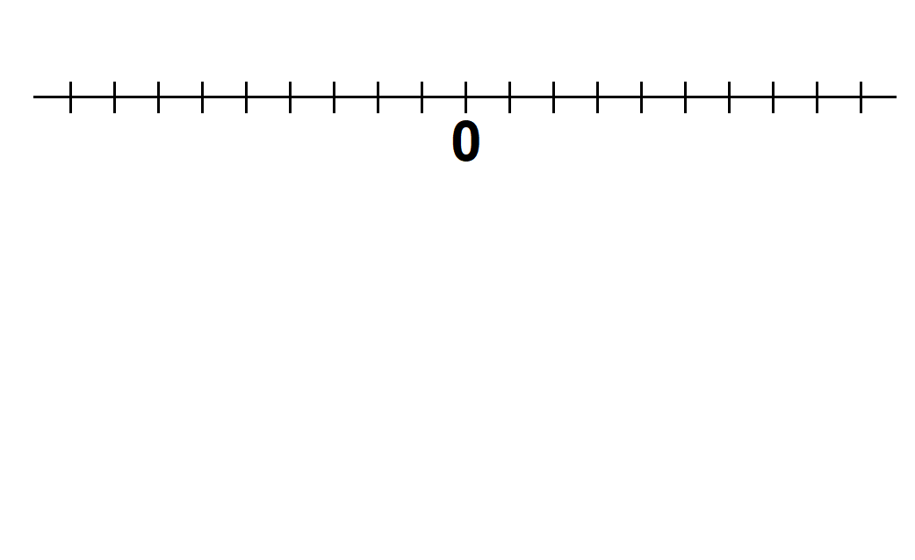
b) (0,5 punto) ¿Qué distancia separa el tesoro de la llave? Escribe los cálculos necesarios para hallar la respuesta.

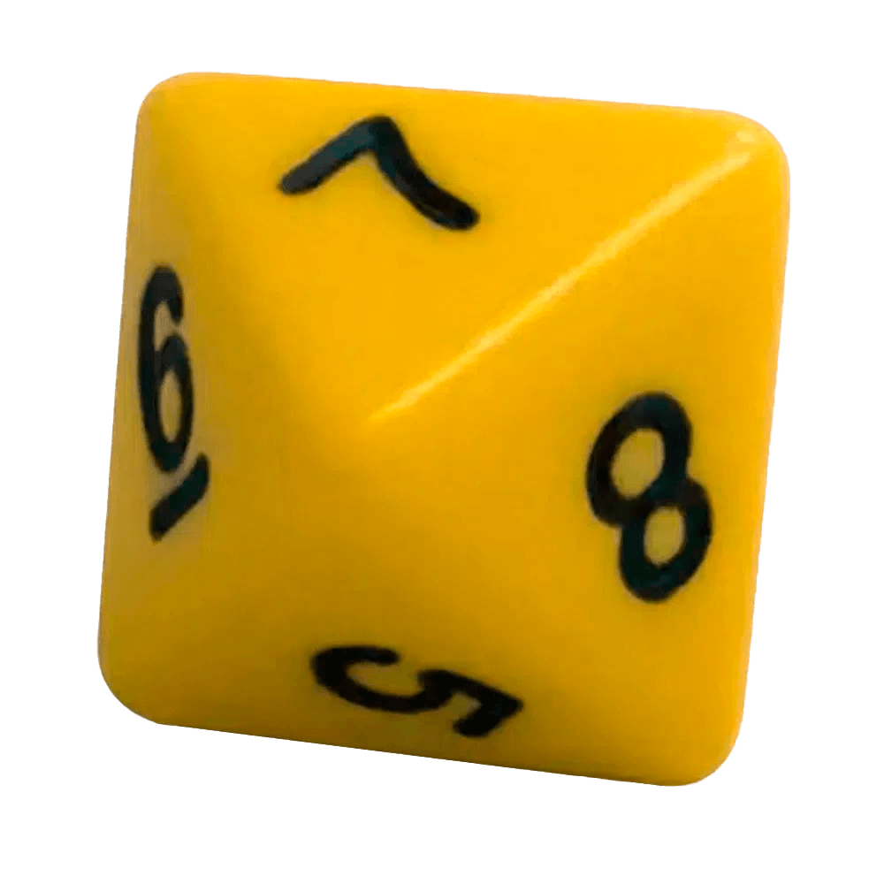
Tesoro 3 – (2 puntos) ¡Concurso submarino! ¿Quién ganará? Para conseguir los puntos de este tesoro, has de resolver el problema escribiendo todos los cálculos necesarios para hallar la solución.
Se acerca la semana santa submarina poco a poco y para poder irse de viaje oceánico, dos concursantes participan en un concurso. Si lanzan un dado y sale un número par, ganan el triple de puntos del número que hayan obtenido, pero si en el dado obtienen un número impar, pierden el quíntuple del número que saquen. Los resultados fueron los siguientes:
Concursante | Tirada 1 | Tirada 2 | Tirada 3 | Tirada 4 | Tirada 5
  Calamardo | 6 | 1 | 8 | 3 | 7
  Cangrejito | 8 | 5 | 4 | 2 | 3
Si ambos concursantes tenían inicialmente 15 puntos. Calcula la puntuación final de cada uno.

Tesoro 4 – (2 puntos) ¿Serás capaz de desvelar el misterio de este tesoro? Lee con atención el problema y escribe los cálculos necesarios para desentrañar el resultado.
Una coleccionista de tesoros se desplaza con su lancha acuática y va en busca de tesoros a diferentes islas. En cada viaje encuentra una serie de monedas, pero también hay piratas que le roban monedas.
Isla | Monedas encontradas | Monedas que le han robado
Hawaii | 35 | 27
Cuba | 97 | 100
Isla de Pascua | 50 | 38
Madagascar | 65 | 11
Calcula cuántas monedas tiene la coleccionista al abandonar cada isla.


Tesoro 5 – (1,5 punto) Ayuda a Patricio a llegar a final de mes para ganar los puntos de este tesoro.
A Patricio le ha llegado un mensaje de alerta oceánico diciendo que su cuenta está en números rojos y tiene una deuda de 180 € con el banco. Como consecuencia de esta situación, le harán un recargo de 57 € en la cuenta. Al leer este mensaje, Patricio ingresa inmediatamente 267 €.
- (1 punto) Expresa mediante operaciones combinadas cuál será el saldo final de la cuenta de Patricio.

- (0,5 punto) ¿Tendrá dinero suficiente para pagar una factura de móvil de 48 €? ¿Cuánto dinero le sobraría o le faltaría?

Tesoro 6 – (1 punto) Este tesoro pondrá a prueba tu conocimiento matemático. ¿Lograrás superar el reto? Completa las frases de este ejercicio con la palabra adecuada. Cada palabra solo se puede utilizar una sola vez. Hay palabras que sobran.
Paréntesis | Opuesto | Cocientes | Impar
$$Z$$ | Corchete | Positivo | Valor absoluto
Negativo | Par | $$N$$ | Diferencias

a) Si tienes una operación combinada primero vas a resolver los ____________________________, luego harás los _______________________ y por último harás las operaciones de las _______________ ______________________.
b) El conjunto de los números enteros se representa con la letra __________.
c) La distancia de un número respecto el número cero se calcula con el ___________________________ de un número.
d) Una base negativa entre paréntesis elevada a un exponente _________________________ da como resultado una potencia negativa, pero si el exponente es ____________________________ el resultado tendrá signo positivo.
e) La suma de un número y el __________________________ de dicho número da cero como resultado.

